ALUMNO/A: ___________________________________________

CENTRO O AULA DE: _____________________________________

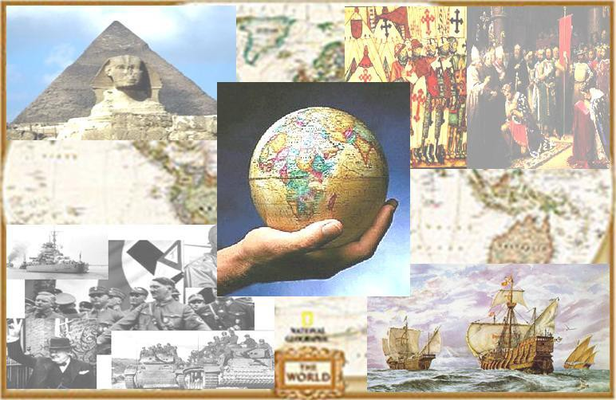

ÁMBITO SOCIAL

MÓDULO 2.

Tareas a presentar antes del 20 de diciembre

social2@cepaantoniogala.es

Realiza estos tres ejercicios:

- Ordena las causas de los nuevos descubrimientos geográficos de la más importante a la menos importante, según tu criterio.

- Haz un esquema de los pueblos precolombinos, su ubicación, como estaban organizados, cultivos, conocimientos que tenían,…

- Explica la ruta que exploraron los portugueses, los productos con los que comerciaban y los navegantes más importantes.

Realiza estos cuatro ejercicios:

- ¿Qué fue el Tratado de Alcaçovas-Toledo? ¿Por qué fue tan importante el control de Canarias para el descubrimiento de América?

- ¿Qué diferencias hay entre la Bula Inter Caetera y el Tratado de Tordesillas?

- ¿Qué factores facilitaron la conquista del territorio americano?

- Di si estas frases son verdaderas o falsas y corrige las falsas:
  - Colón partió del puerto de Palos en Cádiz.
  - La primera parada la hizo en las Azores.
  - Llegó el 12 de octubre de 1942 a la isla de Guanahani
  - Colón hizo en total tres viajes.
  - Murió orgulloso de haber llegado a un nuevo continente.
  - El encargado de conquistar Nuevo México fue Hernán Cortés.
  - Hernán Cortés tuvo que luchar contra los mayas.
  - Hernán Cortés tomó la capital, Tenochtitlán y derrotó a Atahualpa en Otumba.
  - El Imperio Inca corrió a cargo de Pizarro y Almagro.
  - La conquista de Chile fue terminada por Almagro.
  - El Pacífico fue descubierto por Cabeza de Vaca.
  - La primera vuelta al mundo corrió a cargo de la expedición de Magallanes y Elcano.

Realiza estos dos ejercicios:

- Identifica a que rey español del siglo XVII corresponden las siguientes afirmaciones:

- Intervino en la Guerra de los Treinta Años.

- Murió sin descendencia.

- Su valido fue el Conde-duque de Olivares.

- Decretó la expulsión de los moriscos.

- Sus validos fueron su madre Mariana de Austria, el padre Nithard, Valenzuela y Juan José de Austria y el duque de Medinaceli.

- Firmó la Paz de los Pirineos con Francia.

- Firmó la Paz de Westfalia.

- Sus validos fueros el duque de Lerma y su hijo el duque de Uceda.

- Firmó la Tregua de los Doce Años.

- Intentó el proyecto de la Unión de Armas.

- Tuvo que hacer frente a sublevaciones en Cataluña, Vizcaya, Andalucía y Aragón.

- Se independizó Portugal de España.

- Resume lo acordado en los tratados de la Paz de Westfalia y la Paz de los Pirineos.

Realiza estos cuatro ejercicios:

- Haz un esquema que resuma las principales características de la arquitectura, la escultura y la pintura barrocas.

- Sitúa en el recuadro que corresponda las siguientes obras o autores

David de Bernini Palacio de Versalles Murillo Plaza de San Pedro Beata Ludovica Albernoni Ribera Pedro de Mena Zurbarán Velázquez Plaza Mayor de Madrid Casas Novoa Martínez Montañés Borromini Carreño de Miranda Éxtasis de Santa Teresa Vermeer Baldaquino de San Pedro Rembrandt Inválidos de París Rubens Hermanos Churriguera Caravaggio Fachada de la Catedral de Granada Gregorio Fernández Claudio Coello Van Dyck

 | Arquitectura | Escultura | Pintura
Europa
España

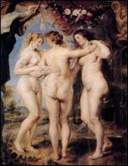
- Relaciona las siguientes obras con su autor y título. Consulta por internet si tienes alguna duda.

Autor: Título:

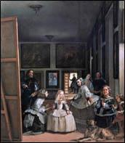
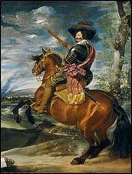
Autor: Autor

Autor:

Título:

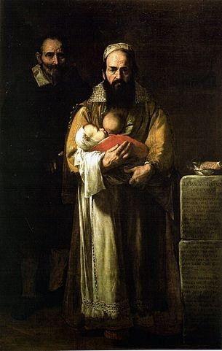

Autor:

Título:

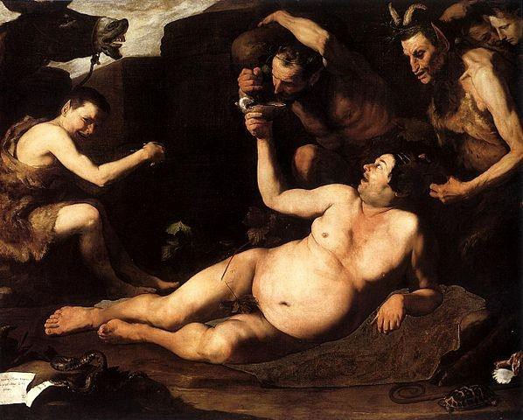
Autor:
Título:

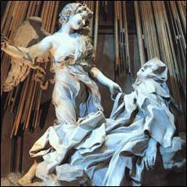
Autor: Título:

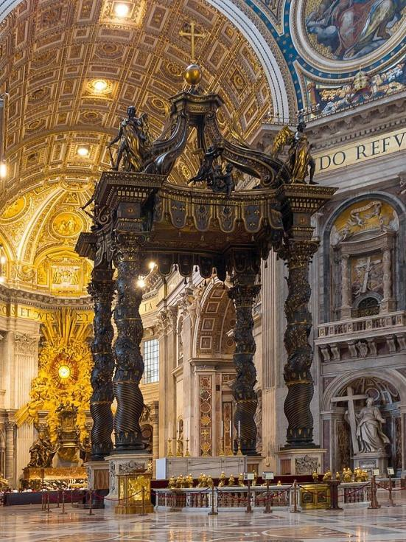

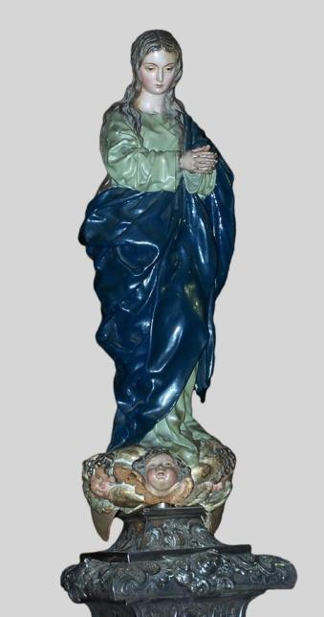
Autor:
Título:

